Pflanzenliste für höhere Mittelgebirgslagen
1. Gehölze für die freie Landschaft und die Ortslage

Deutscher Name | Wissenschaftlicher Name | Standort

Bäume 1. Ordnung Größe im Endstadium max. 20-40m
Bergahorn | Acer pseudoplatanus | N; Bw
Bergulme | Ulmus glabra | N
Esche | Fraxinus exelsior | F; U
Rotbuche | Fagus sylvatica | N
Spitzahorn | Acer platanoides | N
Stieleiche | Quercus robur | N
Winterlinde | Tilia cordata | N; WL

Bäume 2. Ordnung Größe im Endstadium max. 10-20m
Eberesche | Sorbus aucuparia | N
Hainbuche | Carpinus betulus | N
Sandbirke | Betula pendula | N
Schwarzerle | Alnus glutinosa | F; U
Weißweide | Salix alba | U
Wildapfel | Malus communis | N; Bw
Wildbirne | Pyrus communis | N;
Wildkirsche | Prunus avium | N; F; Bw

Großsträucher Größe im Endstadium max. 4-10m
Faulbaum | Rhamnus frangula | F; Bw
Grauweide | Salix cinerea | N
Haselnuß | Corylus avellana | N; Bw
Salweide | Salix caprea | N; Bw
Weißdorn | Crataegus monogyna | N; F

Sträucher mittlerer Höhe Größe im Endstadium max. 2-4m
Gemeiner Schneeball | Viburnum opulus | F; U
Hundsrose | Rosa canina | N; Bw
Öhrchenweide | Salix aurita | F
Roter Holunder | Sambucus racemosa | N
Schwarzer Holunder | Sambucus nigra | N
Roter Hartriegel | Cornus sanguinea | N
Schottische Zaunrose | Rosa rubiginosa | N; Bw
Kurzzeichen: N Normaler Standort U Uferbereich Bw Bienenweide
F Feuchter Standort
2. Pflanzen zur Haus-und Wandbegrünung in der Ortslage
2.1 Kletterpflanzen die keine Kletterhilfe benötigen
Kletterpflanzen, die ohne Kletterhilfe auskommen
Efeu | Hedera helix
Wilder Wein | Parthenocissus tricuspi. ‘Veitchii’

Kletterpflanzen, die eine Kletterhilfe benötigen
Geißblatt (Jelängerjelieber) | Lonicera carpifolium
Waldrebe, Clematis | Clematis vitalba
Kletterrose (rosa) | Rosa spec.

Spalierobst (nur zur Wandbegrünung)
Apfel z.B. Cox Orange
Birne z.B. Alexander Lucas

3. Obstbäume als Hochstamm
Äpfel
Brettacher | Jakob Fischer |  | Rheinischer Bohnapfel
Eifeler Rambur | Jakob Lebel |  | Rheinischer Winterrambur
Erbachhofer Mostapfel | Kaiser Wilhelm |  | Rote Sternrenette
Gelber Edelapfel | Luxemburger Renette |  | Schöner von Boskoop
Graham, Jubiläumsapfel | Porzenapfel |  | Wiesenapfel
Birnen
Alexander Lucas | Gellerts Butterbirne |  | Gute Graue
Pleiner Mostbirne
Zwetschgen
Deutsche Hauszwetschge | Große Grüne Reneclaude
Süßkirschen
Schneiders späte Knorpelkirsche |  | Büttners rote Knorpelkirsche

Wuchsformen
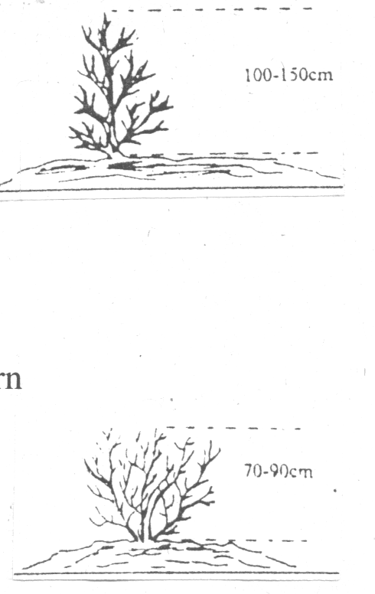
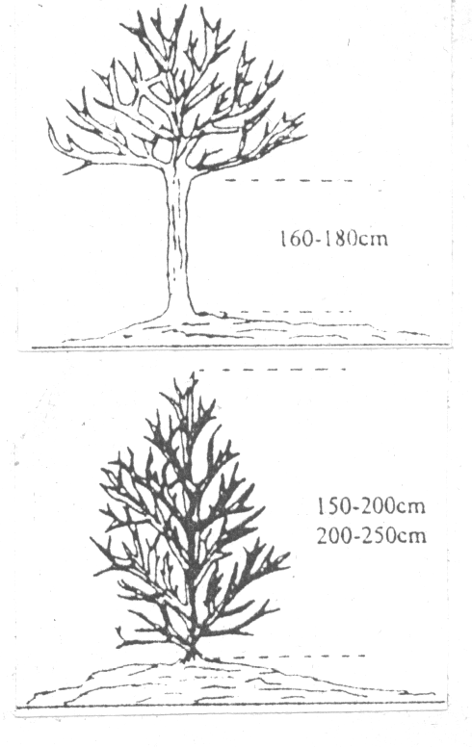
Hochstamm (H) Leichte Heister
z.B. Eiche z.B. Bergahorn
Esche Eberesche

Stammhöhe 160-180cm Liefergröße 100-150cm

Heister (Hei) Sträucher
z.B. Bergahorn z.B. Haselnuß
Weißdorn
Liefergröße 125-150cm
150-200cm Liefergröße 70-90cm
Sortenliste mit Kurzbeschreibung
1. Äpfel
Brettacher Tafel- und Wirtschaftsobst
Frucht: Große bis sehr große Früchte, plattrund, schwach gerippt. Schale gelblichgrün mit rötlichen Bäckchen. Fruchtfleisch fast weiß, saftig.
Ernte: Anfang bis Mitte Oktober, Genußreife Ende November bis März.
Wuchs: Große, breite, lichte Krone.
Standort: Nur an geschütztem, sonnigen Standort !
Ist selbst ein schlechter Pollenspender.

Eifeler Rambur Tafel-, Wirtschafts- und Mostobst
Frucht. Große Früchte, stumpf kegelförmig. Schale kräftig gelb mit roten Streifen. Fruchtfleisch grünlich-gelblich-weiß, fest, mittlerer Saftgehalt mit ausgewogenem Zucker-/Säureverhältnis.
Ernte: Oktober, Genußreife November bis April.
Wuchs: Sehr stark wachsender Baum. Nur wenig Pflege erforderlich.
Standort: Besonders auch für Höhenlagen der Mittelgebirge geeignet.
Sonstiges: Robuste und großfrüchtige Vielzwecksorte.

Erbachhofer Mostapfel Mostobst
Frucht: Kleine, hochgebaute Früchte, dunkelrot. Fruchtfleisch weißlich-gelb, würzig.
Guter Koch- und Brennapfel.
Ernte: ab Ende September. Hohe und regelmäßige Erträge.
Wuchs: Schmale hohe Krone.
Standort: Nicht auf Tonböden !
Befruchter: z.B. Graham,…

Gelber Edelapfel Tafel- und Wirtschaftsobst
Frucht: Große, breitrunde Frucht, gelbe Schale, fast weißes Fruchtfleisch, kräftig-säuerlich. Diabetikerapfel. Früher als bester Backapfel bekannt.
Ernte: Ende September, Genußreife bis Januar.
Wuchs: Große, flache Krone.
Standort: Windgeschützte Lagen und gute Böden erforderlich !

Graham (Grahams Jubiläumsapfel) Tafelobst
Frucht: Große Früchte, Schale hellgelb, Druckempfindlich, Fleisch gelblich-weiß, saftig, weinsäuerlicher Geschmack, „Bäckerapfel“.
Ernte: Mitte September, Genußreife bis Ende Oktober, nicht lagerfähig, wird mehlig.
Wuchs: Kugelige Krone, starker Wuchs.
Standort: Bevorzugt leichte Böden, auf naßkalten Böden anfällig für Stippe.
Sonstiges: Guter Pollenspender !

Jakob Fischer Tafel- und Wirtschaftsobst
Frucht: Sehr große Früchte, Schale hellgelb, rot marmoriert, süßlich-fruchtiger Geschmack, wohlschmeckender Tafelapfel. Fruchtfleisch wird an der Luft schnell braun.
Wuchs: Breitpyramidale Krone, starker Wuchs. Nur wenig Pflege erforderlich.
Befruchter: z.B. James Grieve,… Ist selbst kein Pollenspender.

Jakob Lebel Tafel- und Wirtschaftsobst
Frucht: Große Früchte, Fleisch gelblich-weiß, sehr saftig, säuerlich, Schale gelblich-grün, rot geflammt. Frucht fällt vorzeitig. Guter Back- und Mostapfel.
Ernte: Mitte September, Genußreife bis Januar.
Wuchs: Schirmartig, überhängende Krone.
Standort: Frostempfindlich. Nicht für nasse Böden!
Sonstiges: Kein Pollenspender.

Kaiser Wilhelm Tafel- und Wirtschaftsobst
Frucht: Große Früchte, grüngelbe Schale, sonnenseits verwaschen rotgestreift, Fruchtfleisch gelblich-weiß, fest. Früchte nicht windfest!
Ernte: Anfang bis Mitte Oktober, Alternierend!
Wuchs: Große breite Krone, starkwachsend. Nur wenig Pflege erforderlich. Nur Auslichten!
Sonstiges: Ist ein schlechter Pollenspender. Nur in Obstbauklima empfehlenswert.

Luxemburger Renette Tafel- und Wirtschaftsobst
Frucht. Mittelgroße bid große Frucht, Schale blass grün bis blass grünlich gelb. Fruchtfleisch grünlich weiß bis gelblich weiß mit ausgeprägtem mildsüßem Aroma, wohlschmeckender Apfel.
Ernte: Oktober bis November, Genußreife November bis März.
Wuchs: Großwüchsiger Baum.
Sonstiges: robuster Apfel, gegen Krankheiten widerstandsfähig, besonders für Höhenlagen geeignet, in rauhen Lagen windgeschützter Standort erforderlich.

Porzenapfel Wirtschafts- und Mostapfel
Frucht. Mittelgroße Früchte, strohgelb schwach rötlich gestreift, Fruchtfleisch weiß, herbsäuerlich, würzig.
Ernte: im Oktober, Verarbeitung bis Dezember.
Wuchs: breit, pyramidale Krone, starker Wuchs.
Sonstiges: widerstandsfähig, frosthart, guter Mostapfel, gute Befruchtersorte (Spätblüher).

Rheinischer Bohnapfel Wirtschafts- und Mostapfel
Frucht: Kleine bis mittelgroße Früchte, gelbgrün und bräunlichrot gestreift, Fruchtfleisch fest, säuerlich und schwach süß. Sehr guter Mostapfel.
Ernte: Ende Oktober bis Anfang November. Genußreife von Februar bis Juni.
Wuchs: Breitkugelige Krone, starkwachsend. Nur wenig Pflege erforderlich.
Sonstiges: Etwas anfällig für Schorf, Krebs auf nassen Böden. Kein Pollenspender.

Rheinischer Winterrambur Tafel-, Wirtschafts- und Mostobst
Frucht: Sehr große Früchte, ungleichmäßig flachrund, eine Kante. Schale hellgelb, sonnenseits stark marmoriert, kräftiger Geruch, Fruchtfleisch saftig.
Ernte bis Mitte Oktober, Genußreife bis Februar. Vollertrag erst nach 10 Jahren.
Wuchs: Große, weitausladende Krone, vor der Ernte tief herabhängende Äste.
Nur wenig Pflege erforderlich.
Befruchter: z.B. James Grieve, Rote Sternrenette, ….
ist selbst ein schlechter Pollenspender.

Rote Sternrenette Tafel- und Wirtschaftsobst
Frucht: Mittelgroße, fast kugelrunde Früchte, Schale rot mit zahlreichen typischen Roststernen (Name), Fruchtfleisch mittelfest, etwas parfümierter Geschmack. Früchte nicht windfest !
Ernte: Ende September bis Anfang Oktober, Genußreife bis Dezember.
Wuchs: Breitpyramidale Krone. Schnitt für bessere Verzweigungen erforderlich.
Sonstiges: Späte und lange Blüte, Gute Befruchtersorte !

Schöner von Boskoop Tafel- und Wirtschaftsobst
Frucht: Große Früchte mit rauher grünlich-gelber orange-rot gestreifter Schale.
Ernte: Ende September, Genußreife November bis Februar.
Wuchs: Breite, sparrige Krone. Nur wenig Pflege erforderlich.
Sonstiges: Anfällig für Schorf, Blutläuse und Stippe.Blüte stark spätfrostempfindlich.
Befruchter: z.B. James Grieve, Klarapfel, ...
ist selbst ein schlechter Pollenspender.
Wiesenapfel Wirtschafts- und Mostobst
Frucht: mittelgoße Früchte, grün, grüngelb, rot, Fruchtfleisch weiß, fest, saftig, säuerlich.
Ernte: Oktober, Genußreife November bis März, frühzeitige und regelmäßige Erträge.
Wuchs: Große, breitausladende Krone, starker Wuchs, geringer Pflegebedarf.
Sonstiges: Robuste Sorte, widerstandsfähig, frosthart, Mostapfel, gute Befruchtersorte, Lokalsorte der Region Trier.

2. Birnen
Alexander Lucas
Frucht: Große stumpf kegelförmige Frucht, saftig, süß-säuerlich, druckempfindlich.
Ernte: Im September, Genußreife von Oktober - Januar, lagerfähig bis Februar. Erträge mittel, unregelmäßig, empfindlich in der Blüte.
Wuchs: Baum mittelstark; hochgebaute Krone.
Standort: In Höhenlagen windgeschützte Standorte erforderlich.
Sonstiges: Beste Fruchtqualität nur in wärmeren, geschützten Lagen mit leichten Böden. Geeignet für Frischverzehr und Konserve.

Gute Graue
Frucht: Früchte klein bis mittelgroß. Fruchtfleisch hellgelb, saftig, schmelzend, aromatisch, rasch teigig werdend.
Ernte: Im September, nicht lange genußfähig. Erträge hoch bis sehr hoch, spät einsetzend, alternierend.
Wuchs: Baum starkwüchsig, lange kräftigeTriebe, breitkronig. Baum wird sehr alt.
Standort: Verhältnismäßig geringe Ansprüche an Boden und Klima. Bis in hohe Lagen geeignet.
Sonstiges: Robuste, mittelfrühe Sorte für den Hausgarten, für Frischverzehr, Konserve und Dörrfrucht.

Gellerts Butterbirne
Frucht: Form variabel, grünlichgelb mit verwaschenem Rot, schmelzend, sehr saftig, mit gutem Aroma, wenig druckempfindlich.
Ernte: Mitte bis Ende September, Genußreife 3 bis 4 Wochen.
Wuchs: Baum starkwüchsig und steil, bei Vollertrag schwächer.
Standort: In Höhenlagen windgeschützte Standorte, nicht auf schweren, kalten Böden.
Sonstiges: Bei guter Pflege eine der besten Herbstbirnen. Guter Pollenspender. Verwendung für Frischverzehr und Konservenfrucht.

Pleiner Mostbirne
Frucht: Kleine bis mittelgroße Früchte.
Ernte: Mitte Oktober, hohe Erträge.
Wuchs: Baum mittelstark bis stark wachsend.
Sonstiges: Geringe Anfälligkeit gegen Krankheiten und Schädlinge.
Pflanzanleitung
Maßnahmen nach dem Empfang der Bäume und Sträucher
Sofern die Wurzeln der Pflanzen angetrocknet sind, müssen sie schnellstens gewässert werden.
a) Bei Pflanzung innerhalb von zwei Tagen Wurzelbereiche der Pflanzen frostfrei, windgeschützt mit feuchten Tüchern oder Säcken abgedeckt lagern.
b) Bei größerer Pflanzenmenge, die eine längere Pflanzarbeit benötigt, müssen die Bäume und Sträucher in lockeres Erdreich eingeschlagen und gewässert werden. So versorgt können die Gehölze auch Frostperioden überstehen und nach und nach bis in das Frühjahr gepflanzt werden.

Pflanzgrube
Die Pflanzgrube ist ca. ein Drittel breiter als der Wurzelteller, zwei Spaten tief (etwa 40 cm) ausheben, Untergrund nochmals spatentief lockern. Der Aushub kann mit reifer Komposterde oder krümelieger Gartenerde verbessert werden. Keinen Dünger, Stallmist oder halbverroteten Kompost beimischen (Verbrennungen, Wurzelfäulnis!)

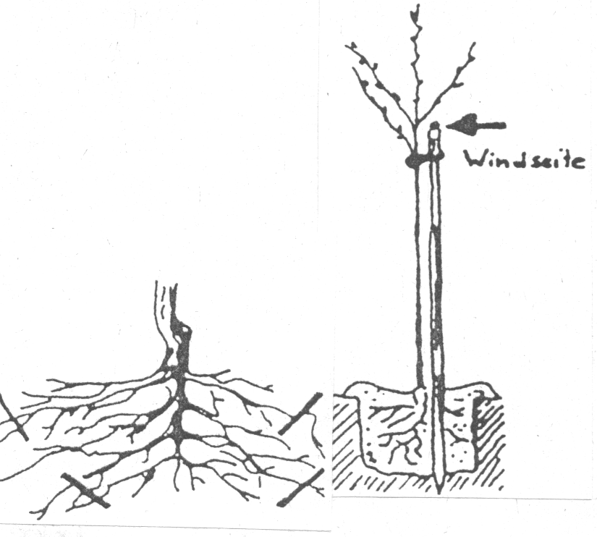
Baumpfahl
Zuerst auf die dem Wind zugewandten Seite den Baumpfahl setzen, um Wurzelschädigungen zu vermeiden. Der Pfahl soll 10 cm Abstand zum Baumstamm haben und unter den Kronentrieben enden. Bei imprägnierten Pfählen sollen die Wurzeln den Pfahl nicht berühren.

Wurzelschnitt
Alle beschädigten Wurzeln bis oberhalb der Schadstelle zurückschneiden (ganz besonders wichtig bei Walnuß- bäumen). An stärkeren Wurzeln die Enden mit einem scharfen Messer anschneiden. Schnittfläche muss nach unten zeigen. Die feinen Faserwurzeln müssen erhalten werden.

Einpflanzen
Den Erdaushub zwischen und auf die Wurzeln geben. Den Baum mehrmals leicht hochziehen (schütteln), damit das Erdreich zwischen die Wurzeln läuft. Der Wurzelhals (Veredlungsstelle) muss über der Erde bleiben. Die Erde vorsichtig andrücken, ohne die Wurzeln zu beschädigen. Eine Gieß-mulde bilden, die mindestens 10 l Wasser fasst. Den Baum angießen und die Baumscheibe mit Stroh oder Holzkompost abdecken. Den Baum mit einem Band (z.B. Kokosschnur) mit einer Achterschlaufe (nicht zu fest) anbinden. Obstbäume sollten mit einem Wühlmausschutz gepflanzt werden. Dabei wird ein Drahtgeflecht um den Wurzelballen gelegt und zum Stammansatz gezogen.

Schutz gegen Wildverbiß
Den Baum durch eine 120 cm hohe Wildschutzspirale oder Drahthose aus engmaschigem Drahtgeflecht schützen. (Spirale ist kein Schutz gegen Weidevieh!)
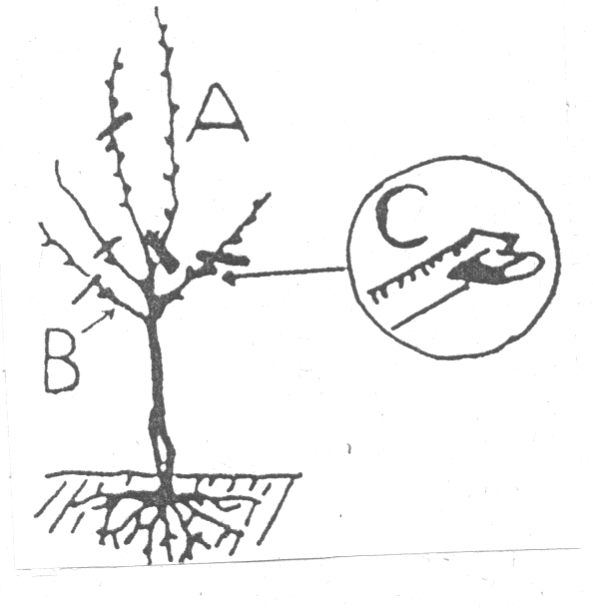
Kronenschnitt bei Obstbäumen
Die Obstbäume im Frühjahr nach der Pflanzung schneiden.
Für den Kronenaufbau werden benötigt:
- ein Mitteltrieb, deshalb Konkurenztrieb (A) entfernen
- drei bis vier nicht zu steil stehende, gut verteilte Seitentriebe (B).
Den schwächsten für die Kronenbildung gewählten Seitentrieb um die Hälfte auf ein nach außen stehendes Auge (C) einkürzen.
Übrige Seitentriebe in gleicher Höhe zurückschneiden. Den Mitteltrieb etwa handhoch über den Seitentrieben einkürzen.
Mit scharfem Werkzeug sauber schneiden !
Wie werden Hecken gepflanzt?
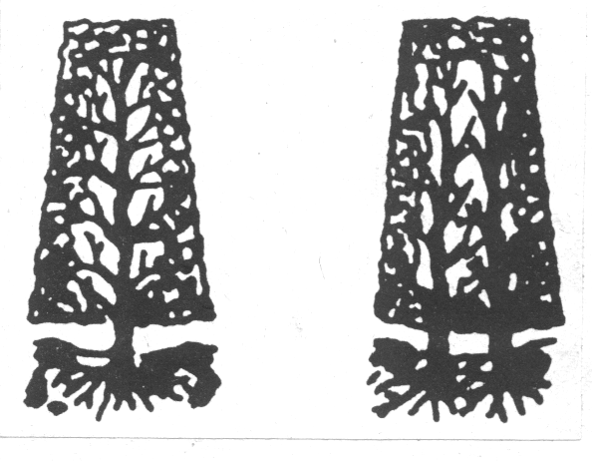
Zuerst wird ein Graben spatentief und ca. 1,5 spatenbreit ausgehoben. Dann die Heckenpflanzen in den Graben stellen, den Graben mit Erdreich auffüllen, die einzelnen Pflanzen ausrichten und leicht andrücken, danach den Graben mit dem restlichen Boden auffüllen.
Pflanzen pro laufenden Meter Hecke: Rotbuche 4 Stück
Hainbuche 4-5 Stück
Weißdorn 4 Stück
Die Hecke kann einreihig oder doppelreihig gepflanzt werden.

Der Heckenschnitt
Um einen guten Lichteinfall und somit einen optimalen Austrieb zu gewährleisten, sollte die Hecke immer trapezförmig (unten breiter – oben schmäler) geschnitten werden.

Das Nachbarrecht in Rheinland-Pfalz (Auszug)

Grenzabstände für Bäume, Sträucher und einzelne Rebstöcke (§ 44)
Eigentümer und Nutzungsberechtigte eines Grundstücks haben mit Bäumen, Sträuchern und einzelnen Rebstöcken von den Nachbargrundstücken, vorbehaltlich des § 46, folgende Abstände einzuhalten:
1. mit Bäumen (ausgenommen Obstbäume), und zwar
a) sehr stark wachsenden Bäumen mit artgemäß ähnlicher Ausdehnung wie
Bergahorn Rotbuche
Roßkastanie Spitzahorn
Stieleiche Esche
Sommerlinde Traubeneiche Grenzabstand: 4m
Winterlinde Silberweide
Bergulme Feldulme

b) stark wachsenden Bäumen mit artgemäß ähnlicher Ausdehnung wie
Weißbirke Schwarzerle
Hainbuche Vogelkirsche Grenzabstand: 2m
Vogelbeere Mehlbeere

2. mit Obstbäumen und zwar
a) Walnußsämlingen Grenzabstand: 4m

b) Kernobstbäumen, auf stark wachsenden Unterlagen veredelt, Grenzabstand: 2m
sowie Süßkirschenbäumen und veredelten Walnußbäumen.

3. mit Sträuchern (ausgenommen Beerenobststräucher) und zwar
a) stark wachsenden Sträuchern mit artgemäß ähnlicher Ausdehnung wie
Haselnuß Salweide
Feldahorn Korbweide
Roter Hartriegel Hanfweide
Weißdorn Schwarzer Holunder Grenzabstand: 1m
Liguster Roter Holunder
Wolliger Schneeball Gemeiner Schneeball

Grenzabstände für Hecken (§ 45)
(1) Der Eigentümer und der Nutzungsberechtigte eines Grundstücks haben mit Hecken gegenüber den Nachbargrundstücken, vorbehaltlich des § 46, folgende Abstände einzuhalten:
1. mit Hecken bis zu 1,0 m Höhe Grenzabstand 0,25m
2. mit Hecken bis zu 1,5 m Höhe Grenzabstand 0,50m
3. mit Hecken bis zu 2,0 m Höhe Grenzabstand 0,75m
4. mit Hecken über 2,0 m Höhe einen um das Maß der Mehrhöhe
größeren Abstand als 0,75 m

(2) Hecken im Sinn des Absatz 1 sind Schnitt- und Formhecken, und zwar auch dann, wenn sie
im Einzelfall nicht geschnitten werden.

Erläuterungen
Es können die verschiedensten Baum und Straucharten als Hecke gezogen werden. Naturnahe Hecken bestehen aus mehreren Pflanzenarten. Für Hecken die einen Abstand von 0,75m einhalten, gibt es keine Höhenbegrenzung. Diese Hecken können auf jede beliebige Höhe gezogen werden.

Ausnahmen § 46
(1) Die doppelten Abstände nach den §§ 44 und 45, in den Fällen des § 44 Nr. 1a und Nr. 2a
jedoch die 1,5fachen Abstände mit Ausnahme der Abstände für die Pappelarten,
sind einzuhalten gegenüber Grundstücken, die
1. dem Weinbau dienen,
2. landwirtschaftlich, erwerbsgärtnerisch oder kleingärtnerisch genutzt werden, sofern nicht
durch Bebauungsplan eine andere Nutzung festgelegt ist, oder durch Bebauungsplan dieser Nutzung vorbehalten ist.

(2) Die §§ 44 und 45 gelten nicht für
1. Anpflanzungen, die hinter einer undurchsichtigen Einfriedung vorgenommen werden und diese nicht überragen,
2. Anpflanzungen an den Grenzen zu öffentlichen Grünflächen und Gewässern,
3. Anpflanzungen zum Schutze von erosions- oder rutschgefährdeten Böschungen oder steilen Hängen,
4. Anpflanzungen gegenüber Grundstücken außerhalb des geschlossenen Baugebietes, die
geringwertiges Weideland (Hutung) oder Heide sind oder die landwirtschaftlich oder gartenbaulich nicht genutzt werden, nicht bebaut sind und auch nicht als Hofraum dienen.

Erläuterungen
Aus dem § 46 Abs. 1 ergeben sich folgende veränderte einzuhaltende Grenzabstände:
1. alle Pappelarten 8m
2. sehr stark wachsende Bäume 6m
3. stark wachsende Bäume 4m
4. alle übrigen Bäume 3m
5. Walnußsämlinge 6m
6. Kernobstbäume auf stark wachsender Unterlage,
Süßkirschenbäume und veredelte Walnußbäume 4m
7. Kernobstbäume auf schwach wachsender
Unterlage sowie Steinobstbäume 3m
8. stark wachsende Sträucher 2m
9. alle übrigen Sträucher 1m
10. Brombeersträucher 2m
11. alle übrigen Beerenobststräucher 1m
12. Weihnachtsbaumpflanzungen 2m
13. Hecken über 1,5m 1,5m
14. Hecken bis zu 1,5m 1m
15. Hecken bis zu 1m 0,5m

Berechnung des Abstandes § 47
Der Abstand wird von der Mitte des Baumstammes, des Strauches, der Hecke oder des Rebstocks bis zur Grenzlinie gemessen und zwar an der Stelle, an der die Pflanze aus dem Boden austritt.

